**Чим зайняти дітей під час повітряної тривоги?**

Досить часто діти під час тривоги у бомбосховищі нервують чи нудьгують. Тож для вчителів створили[порадник активностей](https://drive.google.com/file/d/1ixraCWz6gvtTsmfJTGTFy3QqyNeBgTwt/view), які можна проводити з дітьми у шкільному укритті.

**Для дітей якого віку ці активності**

Ці активності допоможуть дітям впоратися з емоціями в укритті під час повітряної тривоги. Вправи можна виконувати з дітьми різних вікових груп – від 1 до 11 класів. Вони зокрема розраховані на такі вікові групи дітей:

* початкова школа (6 – 10 років);
* 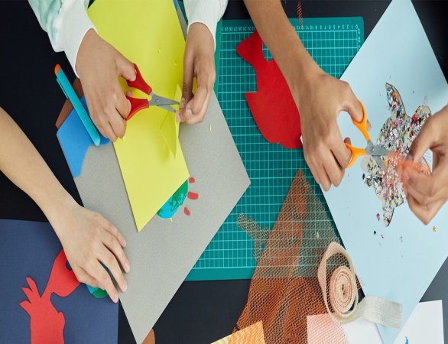середня школа (11 – 14 років);
* старша школа (15 – 18 років).

**Які вправи можна виконувати з дітьми в укритті?**

* **Вправа на розвиток уяви та фантазії**

Запропонуйте дітям за допомогою уяви та фантазії перетворити звичайний тенісний м'яч на уявний предмет.

* **Мій перший стендап**

Діти по черзі виходять у центр кола / на імпровізовану сцену і розповідають історію, аби розсмішити інших.

* **У центрі уваги**

Діти отримують завдання зайняти по черзі місце на імпровізованій сцені й зробити так, щоб тільки він / вона були в центрі уваги.

* **Коло любові**

На цьому етапі ви пропонуєте відчути без слів та поглядів, а лише через долоні тепло одне одного.О

тримуй інформацію про потенційну загрозу з нашого телеграм каалу

* **Від наскельного малюнка до iPhone13**

Ви або охочий учень створюєте малюнок і показуєте його іншим. Потім усі діти стають / сідають спиною одне до одного. Автори зображень демонструють їх тим, хто першими сидять спиною. Завдання тих, хто побачив оригінальне зображення, – відтворити його рухами по спині учасників перед ними.

* **Створюємо музику з будь-чого**

Можна проявити креативність і сформувати цілий ансамбль звукових інструментів. Варто лише знайти в рюкзаку предмети, які потенційно можуть давати цікавий звук. При цьому додати трохи креативності, щоб створити саморобні інструменти.

* **Гра на уяву зі смішними умовами**

Запропонуйте дітям конкретні нереальні умови та можливість зобразити їх на папері.

* **Уявімо себе**

Вправа полягає в тому, щоб діти могли уявити себе різними персонажами чи предметами і відтворити цю роль в ігровій формі.

* **Показати емоцію**

Попросіть дітей показати свої емоції.

* **Оригамі-сет**

Запропонуйте дітям створювати тварин з оригамі (наприклад, жабки або коники-стрибунці) і влаштовувати між ними перегони.

* **Планета навпаки**

Запропонуйте дітям зобразити на папері та вигадати умови існування певних предметів.

* **Запитання – відповідь**

Діти розраховуються на "перший-другий". Перші мають право тільки ставити запитання, другі – тільки відповідати. При цьому діти ставлять умову – літери, на які мають починатися запитання і відповідь.